
秘密★启用前【考试时间：2020年4月14日9:00～11:30]
遂宁市高2020届第二次模拟考试
文科综合能力测试
一、选择题：本大题共35个小题，每小题4分，共140分。在每小题给出的四个选项中，只有一项 是符合题目要求的。
江苏、浙江和广东是我国传统桑蚕产区。随着我国启动“东桑西移”工程，广西蚕业持续发展，蚕茧产量迅速提升并稳居全国第一，当地利用发展桑蚕业扶贫，取得了显著成效。广西单位面积桑国产茧量是江苏、浙江1. 5-2倍。据此完成1～3题。
1．我国“东桑西移”工程能取得显著成效的主要原因是
A．气候变暖，降水增加 B．西部地区基础设施改善
C．国内外市场需求改变 D．西部土地和劳动力成本低
2．从气候条件看，广西桑蚕种养与江浙相比的突出优势是 ’
A．光照充足 B.热量丰富 C．降水丰沛 D．雨热同期
3．发展桑蚕业对广西扶贫的有利影响主要是
A．改善生态环境 B．优化产业结构 C．增加就业岗位 D．吸引人才回流
面对城市无序蔓延和中心区衰落，美国兴起新城市主义运动，发展了“密路网，小街区”为特征的规划模式（图1）。波特兰是新城市主义实施效果的绝佳案例，是城市可持续发展的典范。波特兰市内有明显的核心区发展边界，核心区路网密、街道宽度较小、建筑密集、公共空间占比大。据此完成4～6题：
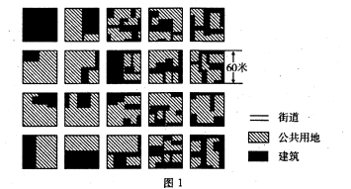
4．波特兰划定城市核心区发展边界的主要目的是
A．集约利用土地 B．治理环境污染
C．缓解交通拥堵 D．疏解城市人口
5．城市核心区“密路网，小街区”的主要作用是
A．降低人口密度 B．完善城市职能
C．融洽邻里关系 D.方便居民出行
6．符合波特兰市持续发展的交通规划措施是
A.广泛设置立交桥 B．多建大型停车场
C．完善公交及设施 D．增加汽车行车道
森林枯落物层由林木及林下植被凋落的植物残体累积形成，对水循环影响显著。表1为北京八达岭林场同一树龄不同密度的四块人工林地枯落物的持水能力统计。据此完成7～9题。
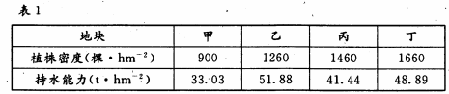
7．一般情况下，森林枯落物的增加能够增大
A．区域降雨量 B．雨水下渗量 C．地表径流量 D．土壤蒸发量
8．丙地块森林枯落物持水能力比乙地块小，原因可能是丙地块
A．地形坡度陡 B．降水强度小 C．植树时间短 D．土壤透水差
9．从地带性植被考虑，八达岭林场营造人工林宜选择的优势树种是
A．落叶阔叶树 B．落叶针叶树 C．常绿阔叶树 D.常绿硬叶树
孤东位于黄河入海口北侧。1976-2014年，在海岸线变化不大的情况下，孤东近岸海域5m等深线与海岸之间的水域面积变化明显（图2）。据此完成10～11题。
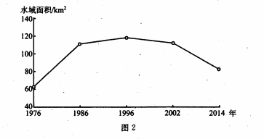
10. 1976-2002年，孤东近岸海域海底侵蚀、淤积的变化趋势是
A．一直以淤积为主 B．先淤积，后侵蚀
C．一直以侵蚀为主 D．先侵蚀，后淤积
11．推测2002-2014年期间，黄河中游地区
A．年降水量增加 B．地表径流量增大
C．年蒸发量减少 D．植被覆盖率提高
12. 3D打印、移动互联网、量子通讯、大数据……这些令人眼花缭乱的新科技，正以前所未有的速度向我们走来，为企业的发展插上腾飞的翅膀，让我们的生活更美好，曾经听上去“高大上”的产品，如今“飞入寻常百姓家”。上述变化可以图示为
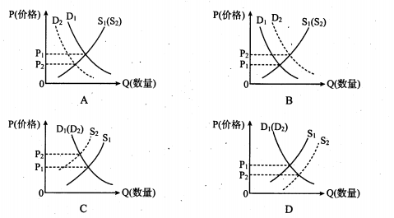
13. 2019年，我国GDP为99. 0865万亿元，比上年增长6.1%，大大高于同期全球GDP3%的增速，人均GDP首次超过1万美元。全国居民人均可支配收入30733元，扣除价格因素实际增长5. 8%。这表明我国
①经济发展总体态势良好 ②居民收入增长与经济增长基本同步
③居民收入差距不断缩小 ④对世界经济增长的贡献率显著提高
A.①② B．①③ C．②④ D．③④
14.火锅为何不能“吃独食”？阿丽开了一家“一人食”火锅店。在这里，两个座位之间安装了可移动挡板，找座、下单、加汤、拿蘸酱、结账等由顾客自助完成，店员则“藏”在厨房中，客人不叫不会主动现身，受到许多单身消费者的热捧。这表明
①求异心理引发的消费支配着生产发展的方向
②新的消费热点能够带动新产业的出现和成长
③善于捕捉消费需求的商家能够抢占市场先机
④个性化的生产经营方式为特色消费创造动力
A.①② B．①④ C．②③ ． D．③④
15.中国证监会决定，2020年取消证券公司、证券投资基金管理公司、期货公司、寿险公司外资持股比例不超过51%的限制。这一举措对我国金融业会产生重大而深远的影响，下列对此认识错误的是
A.促进我国金融市场竞争，提升金融业服务质量
B．优化我国金融行业结构，降低系统性金融风险
C．完善我国金融企业治理结构，提高规范运作水平
D.提升我国的金融企业参与国际竞争与合作的能力
16. 2019年4月，国务院办公厅设立了国务院“互联网十督查”平台，开通国务院“互联网十督查”小程序，向社会征求问题线索或建议。2019年9月，国务院督查组根据前期了解的线索，派出一支支调查小组，与线索提供人接触，实地了解情况，做到精准督查。上述做法
①是反腐制度建设的重要内容 ②能够调动群众参与民主监督的积极性
③创新了我国的行政监督体系 ④有利于提升政府治理能力现代化水平
A.①② B．①③ C．②④ D．③④
17. 2020年1月1日起施行《中华人民共和国密码法》规定：任何组织或者个人不得窃取他人加密保护的信息或者非法侵入他人的密码保障系统。任何组织或者个人不得利用密码从事危害国家安全、社会公共利益、他人合法权益等违法犯罪活动。上述规定
①坚持了公民在法律面前一律平等的原则 ②为保障公民的政治权利提供了法律依据，
③有利于维护社会的稳定和保障国家安全 ④旨在推动司法机关公正司法、严格执法
A.①② B．①③ C．②④ D．③④
18.位于云南省腾冲市清水乡的司莫拉佤族风情村，是一个“幸福的地方”。500多年来，当地佤族群众同汉、白、傣等族群众和谐共处、辛勤劳作、生生不息。如今，在党和政府的领导和帮扶下，全村建档立卡的贫困户16户71人已全部脱贫，人均年收入超过1万元。这体现了党和政府
①促进各民族团结奋斗，推动各民族共同繁荣进步 ．
②贯彻新发展理念，让少数民族群众共享发展成果
③努力消除民族差别，铸牢中华民族的共同体意识
④保障佤族群众自治权，巩固和发展新型民族关系
A.①② B．①④ C．②③ D．③④
19.澳门汇聚了世界各地的美食，它们沿袭了广东人深谙的食补养生观念，又有细腻的烹饪手法。菜色融合了葡萄牙菜的概念，中国的厨艺，外加非洲和东南亚的香料，属于大杂烩的典型。对此认识正确的是
①澳门的饮食文化是中华民族精神的集中反映
②澳门饮食文化反映了中华文化巨大的包容性
③澳门发展历史是其饮食文化形成的重要原因
④中华饮食文化通过澳门向世界各地广泛传播
A.①③ B．①④ C．②③ D．②④
20.北京市延庆冬奥村建设时秉承“山林场馆群，生态冬奥园”的理念，不仅能确保精彩奥运赛事要求，也最大限度减少了对山林环境的扰动，使建筑、景观与自然相融合，中国山水文化与冬奥文化相结合。赛后这里将转换为山地滑雪旅游度假酒店，为冰雪运动及山地活动爱好者提供服务。这一做法的成功之处在于
①坚持人与自然和谐相处，注重发挥场馆的综合效益
②通过提供坚实的物质保障来更好地发挥文化的价值
③在文化交流、借鉴和融合的过程中推动文化的创新，
④以经济效益为着眼点，推动经济和文化的融合发展
A.①③ B．①④ C．②③ D．②④
21.习近平指出，中华人民共和．国成立70年来，中国人民自力更生：艰苦奋斗，创造了举世瞩目的中国奇迹。新征程上，不管乱云飞渡、风吹浪打，我们都要以坚如磐石的信心、只争朝夕的劲头、坚忍不拔的毅力，一步一个脚印把前无古人的伟大事业推向前进。这是基于
①正确意识是人们认识世界和改造世界的前提
②坚定的理想信念是成功改造世界的关键因素
③高昂的斗志在实践活动中能转化为物质力量
④坚强的意志能为人们改造世界提供精神动力
A．①② B．①③ C．②④ D．③④
22.由我国自主研发的海宏号盾构机，配备了更精良的传感系统，盾构机在掘进时“感到”力量不平衡，就能尽快调整，而且可以替代人在12. 26米直径的较小刀盘上实现常压换刀。‘海宏号盾构机的启用，意味着中国在跨海隧道工程领域又掌握了一项绝技，给海底长大隧道施工开辟了新天地。这表明
①科学研究的最终目的是形成对自然界更准确的认识
②科学技术水平会随着人的实践能力提高而不断进步
③先进机器设备提供了新的工具，推动着实践的发展
④机器设备的智能化发展使其活动越来越具有能动性
A.①③ B.①④ C．②③ D.②④ ‘
23. 2019年8月，《中共中央国务院关于支持深圳建设中国特色社会主义先行示范区的意见》发布。《意见》提出了将深圳建设成为高质量发展高地、法治城市示范、城市文明典范、民生幸福标杆、可持续发展先锋的战略定位。此举的政策意图是
①创新实践，探索全面建设社会主义现代化强国的新路径
②搞好关键部分，推动我国社会主义现代化事业全面发展’
、③研究矛盾特殊性，把握新时代中国特色社会主义的本质
④形成典型经验，为新时代中国特色社会主义建设提供示范
A.①② B．①④ C．②③ D．③④
24.周代实行世官制，但是子孙在继承父祖职位时要经过周王的册命，受命者也非常看重册命仪式，往往铸造青铜器<如鼎、簋、盘等）予以纪念。其主要原因是
A．宗法观念的深刻影响 B．周天子权威的削弱
C．以德治国思想的传播 D．青铜铸造业的发展
25.秦代的基层组织最初是乡、里，后来增加了亭。汉代在此基础上又实行什伍制，令“五家为伍，十家为什”。这种做法
A．减轻了民众赋税负担， B．提高了国家动员能力
C．强化了人身依附关系 D.导致了冗官问题出现 、
26．
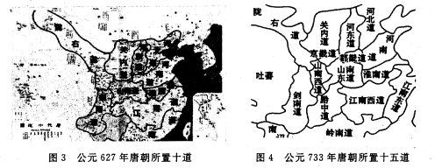
据上图变化可知，当时
A.南方经济实力有所增强 B．中央集权制度受到严重威胁
C．监察区已演变为行政区 D．改变了山川形便的区划原则
27．沿海走私的现象在整个明代一直存在，主要表现为以下四种形态
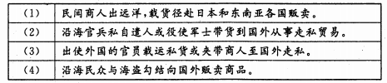
这反映出当时
A．自然经济进一步解体 B．海禁政策未真正实行
C．海外贸易的范围扩大 D．传统手工业优势明显
28. 19世纪60年代以后，很多在华外资企业以“附股”的形式大量吸收华商资本。到90年代，“华商附股”累计总数已达4000万两以上，约占这些企业股本的一半。“华商附股”的大量出现
A．表明列强放松对华经济侵略 B．有利于新兴生产方式的引进
C．反映了政府经济政策的调整 D．促进了民族工业的长远发展
29. 1926年7月到1927年4月，长江中下游地区工人运动蓬勃发展，而华北和东北则十分消沉，广东地区一度活跃的状态也发生扭转。造成这种区域差异的主要因素是
A．工业布局的不平衡性 B．社会主要矛盾的不同
C．革命形势的发展进程 D．城市中心道路的失败
30.1937～1941年，华北各敌后抗日根据地普遍实行减息政策，规定民间农贷的年利率一律不得超过1分或1.5分。但1942年，中共中央宣布除抗战以前的旧债不得超过年利1.5分外，抗战开始后的新债由债权人和债务人“自由议定”。这一政策变化
A.促成了各阶层团结抗战 B．适应了抗战形势的变化
D．减轻了农民的债务负担 C．导致了封建债务的废除
31．图5是1952年创作的宣传画。该作品
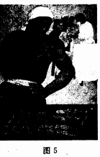
A．促进了公共卫生观念的普及 B．开创了独特的群众动员方式
C．体现了现代主义美术的风格 D.反映了美国孤立政策的破产
32.在罗马帝国早期，政府大兴土木，修建神庙、广场、凯旋门等帝国及英雄的纪念场，还为罗马历代英雄修建纪念碑、纪念像和纪念柱，并铭刻一些英雄人物的个人功绩。其根本目的在于
A．确立神权的统治地位 B．树立统治者的个人权威
C．表彰英雄人物的功绩．D．培育公民的国家荣誉感
33. 1841年，英国保守党党魁皮尔在未获得维多利亚女王支持的情况下参加竞选，最终获胜并迫使女王命其组阁。记者克罗克评论此举为英国“历史上第一次由人民为国王挑选首相的做法”。这反映出，当时英国
A.议会政治进一步完善 B．首相必须对国王负责
C．人民可直接选举首相 D．执政党与国王的对立
34．表2 20世纪30年代苏联政府收售农副产品价格的统计
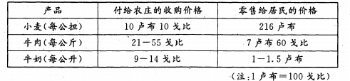
表2可以用来说明当时苏联
A.城市居民生活水平高 B．集体农庄生产的效率
C．工业建设资金的来源 D．农业经济的产业结构
35. 1985年9月，为解决美国贸易赤字问题，美日等国签订《广场协议》，宣称各国政府将联合干预外汇市场，促使美元贬值。在此后3个月时间里，美元兑日元迅速下跌20%。此事表明
A．美元彻底丧失了主导地位 B．美国实施了利益优先原则
C．日本消除了对美国的依赖 D．世界贸易正式走向规范化
二、非选择题：共160分。第36～42题为必考题，每个试题考生都必须作答。第43～47题为选考题，考生根据要求作答。
（一）必考题：共135分。
36．阅读图文材料，完成下列问题。1（22分）
2019年12月2日，中俄东线天然气管道正式开通运营。中俄两国，一个是世界最大能
源消费国，一个是最大的天然气出口国。东线管道每年能向中国输送380亿立方米天然气，
将占到中国2018年天然气进口量的约28%。图6为·中俄东线天然气管道走向示意图。
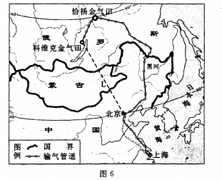
(l)分析中俄东线管道俄罗斯段建设中遇到的主要自然障碍。（6分）
(2)与用轮船进口液化天然气相比，中俄东线管道输送天然气有哪些优点？（4分）
(3)分析中俄东线管道未沿图中最短路线(L虚线)修建的原因。（6分）
(4)简述中俄东线管道建设对俄罗斯远东地区经济发展的有利影响。（6分）
37.阅读图文材料，完成下列问题。（24分）
阿塔卡马沙漠(图7a)是世界上最干旱的地区之一，图7b为甲地30年期每月平均气温和 总降水量。中央山谷表层有丰富的硝酸盐、硫酸盐等盐类物质沉积。在相当长的一段时间
内，科学家们一直认为中央山谷(图7c)几乎不存在任何类型的生命形式。
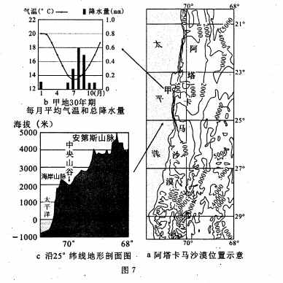
(1)简述甲地气候的特征。（6分） ．
(2)分析甲地降水特点形成的原因。（6分）
(3)图中中央山谷东侧发育的洪积扇的规模较西侧大，推测其原因。（4分）
（4）从自然环境角度为科学家们“中央山谷几乎不存在生命”的观点提供论据。(8分)
38.阅读材料，完成下列要求。(14分)
生产性服务业是为生产提供保障服务的服务行业，它涉及农业、工业等产业的多个环节，
具有专业性强、创新活跃、产业融合度高、带动作用显著等特点，是全球产业竞争的战略制高点。
目前，我国生产性服务业总量规模偏小、产业融合度不高。从行业结构看，仍然以货物运输、仓储和邮政快递服务，、金融服务、批发经纪代理服务等传统行业为主，科技含量较高的研发设计与其他技术服务、节能与环保服务比重‘偏低。研发设计、检验检测、现代物流和市场营销等仍主要存在于工业企业内部，专业化、规模化水平较低，与制造业联动发展不足，对人才和资金等要素的集聚能力还不强。
2019年12月召开的中央经济工作会议指出，要更多依靠市场机制和现代科技创新推动
服务业发展，推动生产性服务业向专业化和价值链高端延伸。
结合材料和经济生活知识，分析推动生产性服务业向专业化和价值链高端延伸对我国制
造业转型升级的意义。
39.阅读材料，完成下列要求。（12分）
2020年伊始，我国爆发了新型冠状病毒肺炎疫情。党中央迅速成立了应对疫情工作领
导小组，，全面领导防控工作，提出要始终把人民群众生命安全和身体健康放在第一位，从立法、执法、司法、守法各环节发力，全面提高依法防控能力。在党中央领导下，各地各部门协调联动，形成了联防联控的强大合力。’各省先后启动突发公共卫生事件的一级响应，制定落实各种防控措施。卫生健康部门及时修订诊疗方案，医疗机构积极救治患者，科研机构努力研发新药。全国各地积极支援湖北，向湖北派出多支医疗救治队伍，向湖北捐款捐物。在党组织的引领下，广大党员干部自觉扛起疫情防控责任使命，广泛动员群众、组织群众，构筑起群防群治的严密防线，把防止疫情蔓延付诸各种“硬核”实招。在中国人民共同努力下，疫情得到了有效的控制。
结合材料和政治生活知识，说明党是如何发挥我国社会主义制度优势来领导这场疫情防
控阻击战的。
40．阅读材料，完成下列要求。（26分）
材料一 敦煌文化又叫莫高窟文化，它延续近两千年，汇聚了中国、印度、中亚、西亚、希腊等不同系统的宗教、文化、艺术，集建筑艺术、彩塑艺术、壁画艺术、佛教文化于一身，历史底蕴雄浑厚重，文化内涵博大精深，艺术形象美轮美奂，是世界现存规模最大、延续时间最长、内容最丰富、保存最完整的艺术宝库，是世界文明长河中的一颗璀璨明珠，也是研究我国古代各民族政治、经济、军事、文化、艺术的珍贵史料。今天，我们要大力研究和弘扬敦煌文化，为新时代坚持和发展中国特色社会主义提供精神支撑。
材料二随着20世纪90年代我国旅游业的兴起，人们开始大量涌入敦煌和莫高窟。但逐年增加的游客总量让敦煌开始显得不堪重负，对脆弱的壁画和彩塑构成严重威胁。敦煌研究院着力促进敦煌文化和科技的深度融合，发挥科技创新对敦煌文化传承发展的支撑作用。他们运用现代科技手段对洞窟内温度、湿度以及微生物环境进行实时监控，结合监控数据和无损检测数据，制定出可行的壁画保护方案。同时，利用数字技术与视觉艺术融合，通过“博物馆数字化”展陈方式，将学术、技术与艺术融为一体，带给观众可感、可视、可听、可触的观展盛宴，让敦煌文化“活起来”“动起来”“走出来”。
(1)结合材料一和文化生活的相关知识，说明大力研究和弘扬敦煌文化的文化价值。（10分）
(2)运用辩证法的革命批判精神和创新意识的知识并结合材料二，说明敦煌研究院是怎样通过创新来促进敦煌文化有效保护和利用的。（12分） ．
(3)敦煌文化属于中国，但敦煌学是属于世界的，世界上许多国家都有学者在从事敦煌学研究。中外学者联合进行敦煌学研究应坚持什么样的原则？请你列举两条。（4分）
41．阅读材料，完成下列要求。（25分）
材料一 1751年，法国启蒙思想家狄德罗主持编撰了《百科全书》。参加撰稿的多达160人，
其中有启蒙思想家、自然科学家、哲学家、文学家、经济学家等。该书用科学成果对抗宗教神学谬误；用民主思想反对专制统治，宣扬了理性主义、人道主义和唯物主义。围绕百科全书的出版和发行，展开了激烈的斗争。狄德罗顶住教会、政府几次三番的迫害‘，终于在1772年全书出齐。该书问世后共出了七版，其中第一版就轻松售出了4000册。百科全书的出版，有力地推动了启蒙运动的深入发展。
——摘编自吴于廑、齐世荣总主编《世界近代史》
材料二 1773年，清乾隆帝下诏开设四库馆，以纪昀等人为总编纂官，开始编纂《四库全书》，声称集古今著作，“以彰千古同文之盛”。次年，又下征书令，要将“有抵触本朝之语”的书“尽行销毁”，最终被销毁的书籍多达三千余种，几与四库现书相当。1782年编纂初成后，先期抄写四部，藏于北京、沈阳等地，仅供皇室阅览。随后又抄写三部，分藏于江南，允许文人入阁阅览。《四库全书》按照内容分为经、史、子、集四部，几乎囊括了清中叶以前所有重要的文献典籍，成为中国古代规模最大的一部丛书。
——摘编自常建华《清史十二讲》
(1)根据材料并结合所学知识，概括说明《百科全书》与<四库全书》编纂中的主要差异，并简析 其形成原因。(15分)
(2)根据材料并结合所学知识，分别说明它们在中法两国社会发展中的作用。(10分)
42．阅读材料，回答下列要求。（12分）
材料 近代中国现代化思想演变历程示意图
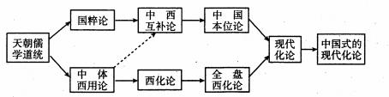
——据罗荣渠《现代化新论》设计
材料反映了一位学者对近代中国的现代化思想演变历程的认识。对此认识提出你自己
的见解（赞成、质疑、修改皆可），并说明理由。（要求：见解明确，持论有据，表述清晰。）

（二）选考题：共25分。请考生从2道地理题、3道历史题中每科任选一题作答。如果多做，则每科按所做的第一题计分。
43.【地理—-选修3：旅游地理】（10分）
春节是中华民族最隆重的传统佳节，它不仅集中体现了中华民族的思想信仰、理想愿望、
生活娱乐和文化心理，而且还是祈福、饮食和娱乐活动的狂欢式展示。2019春节期间，位于海南的南山佛教文化苑成为全国最热门祈福游景区。该文化苑是一座展示佛教文化和中国传统文化，富有深刻哲理寓意，能启迪心智、教化人生的名山胜地。图8示意南山佛教文化苑的位置。
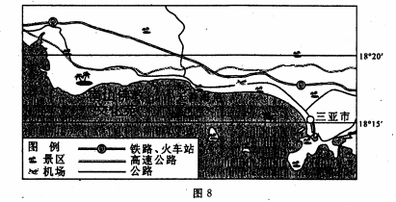

分析南山佛教文化苑成为春节期间全国最热门祈福游景区的原因。
44．【地理——选修6：旅游地理】(10分)
哈尼梯田文化被认为是“中国山地农耕文化的最高‘典范”。它包含了“森林、村寨、梯田、江河”四大要素：水从山顶森林流下，经过村寨，再流到田里，最后汇集到河谷。当地经过长期实践，保持林地、建设用地和耕地的面积比例为7；1:3，形成了人与自然高度和谐的良性生态系统。
分析哈尼梯田土地利用布局和结构的合理性。
45.【历史——选修1：历史上重大改革回眸】（15分）
材料清政府《宪法重大信条十九条》(1911年11月3日公布)
第三条皇帝之权，以宪法所规定者为限。
第四条皇位继承顺序，于宪法规定之。
第五条宪法由资政院起草议决，由皇’帝颁布之。
第六条宪法改正提案权属于国会。 。
第八条 总理大臣由国会公举，皇帝任命。其他国务大臣，由总理大臣推举，皇帝任命。
皇族不得为总理大臣及其他国务大臣并各省行政长官。
第九条 总理大臣受国会弹劾时，非国会解散，即内阁辞职。但一次内阁不得为两次国
会之解散。
第十条 陆海军直接皇帝统率，但对内使用时，应依国会议决之特别条件，此外不得
调遣。
第十一条 国际条约，非经国会议决，不得缔结。
第十二条官制官规，以法律定之。
第十七条 国务裁判机关，由两院组织之。
(1)根据材料，概括《十九条》所设计宪政制度的突出特点。(6分)
(2)根据材料并结合所学知识，指出清政府发布《十九条》的历史背景，及其在中国宪政史上的 积极影响。(9分)
46.【历史——选修3:20世纪的战争与和平】（15分）
材料卢沟桥事变后，日本政府多次召集议员、财界、舆论界的会议，要求其与政府合作。《朝
日新闻》《日日新闻》《读卖新闻》等大报，都开辟国民“国防捐款”专栏，每天更新捐款人姓名、捐款数额等信息，并配以煽动性语言，以增强示范效果。1937年8月，日本内阁通过《国民精神总动员计划实施纲要》，要求国民“增强举国一致，尽忠报国的精神”。9月11日，在东京召开的国民精神总动员大会，要求国民做到尽忠报国，坚忍持久，支持战争。10月，成立了半官半民性质的国民精神总动员联盟，在全国各地成立相应的组织，各级行政长官兼任会长。1938年4月，日本政府颁布《国民总动员法》，以立法的形式将国民卷入战争体制。
——摘编自史桂芳<日本国内战争狂热的形成及原因》
(1)根据材料，概括日本全面侵华初期战争动员的特点。（8分）
(2)根据材料并结合所学知识，分析日本全面侵华初期战争动员的影响。（7分）
47.【历史——选修4：中外历史人物评说】（15分）‘
材料 张伯苓(1876～1951)是南开大学、南开中学等学校的创办人，早年曾在北洋海军通济
舰服役。出于“强国必先强种，强种必先强身”的认识，他主张教育应该德、智、体并举。在南开学校创办之时，他就规定南开每个年级都必须开设体育课，并将体育成绩作为学生毕业的重要依据。在经费拮据的情况下，他仍然尽量增设体育场地、添购体育器械。与此同时，张伯苓还是华北运动会、全国运动会和远东运动会等体育赛事的重要组织者。旱在1907年，他就明确提出了中国参加奥运会的’愿望。1924年，张伯苓倡议成立中华全国体育协进会，1931年被国际奥委会正式承认为中国的奥林匹克委员会。1932年，在张伯苓等人的努力下，刘长春代表中国参加了在洛杉矾举行的第十届奥运会。1945年，张伯苓等又倡议中国申办1952年第十五届奥运会，但未能成功。
——据邢纯贵、江沛《爱国教育家张伯苓的体育思想及其实践》等
(1)根据材料，概括张伯苓对近代中国体育事业的贡献。（8分）
(2)根据材料并结合所学知识，分析张伯苓致力于体育事业的原因。（7分）

